Key User 操作手冊

MM-PU-0020
供應商評鑑

文件修改紀錄
版本 | 修改內容 | 作者 | 日期
1.0 | 新建立 | Mark | 2025/10/15

目錄
1、供應商評估維護加權碼-ME61 3
2、單一供應商評估-ME63 5
3、供應商評等清單-ME65 7
4、供應商評估加權碼檢查與維護-ME6E 8
5、供應商評估記錄查詢-ME6D 9
6、批量供應商評估 -ME6C 10

課程主題 | 1、供應商評估維護加權碼-ME61
交易代碼 | ME61
路徑 | 後勤系統 物料管理 採購 主檔資料 供應商評估 維護
- 展開路徑進入此功能或直接輸入T-code。 |  | 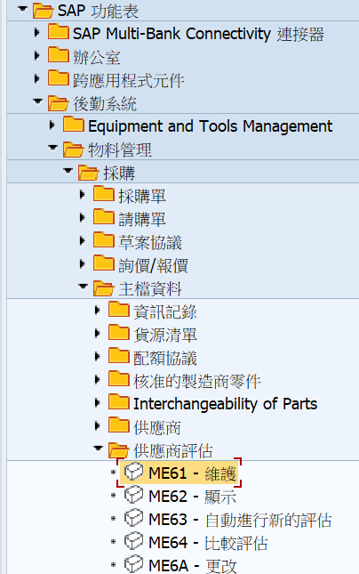  1  2
- 在初始畫面填入採購組織&供應商  - 按進入下一頁 |  | 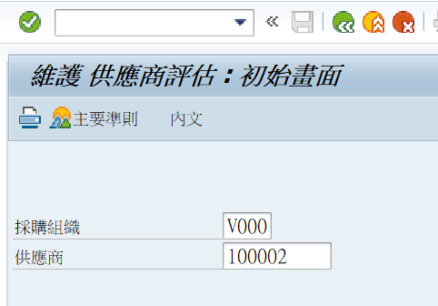  1
- 主要準則概觀畫面：  選擇適合廠商的加權碼  10 10 鞋材  20 20 化工  30 庶務 |  | 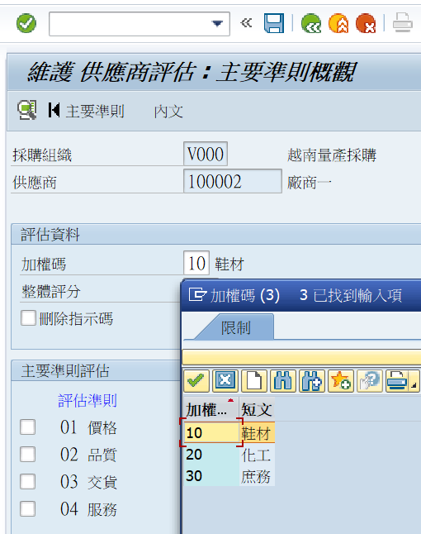  1
- 如果畫面上主要準則評估是可輸入欄位，代表它是手動給分，可以雙擊它 |  | 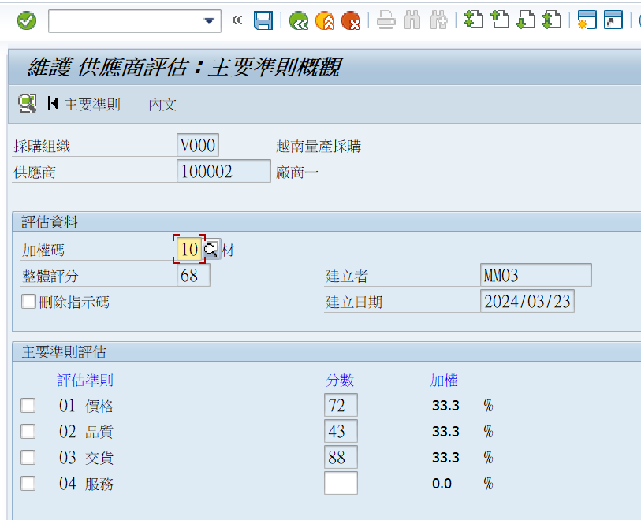  1  2
- 在主要準則的次要準則畫面維護它的分數  - 按回原畫面 |  | 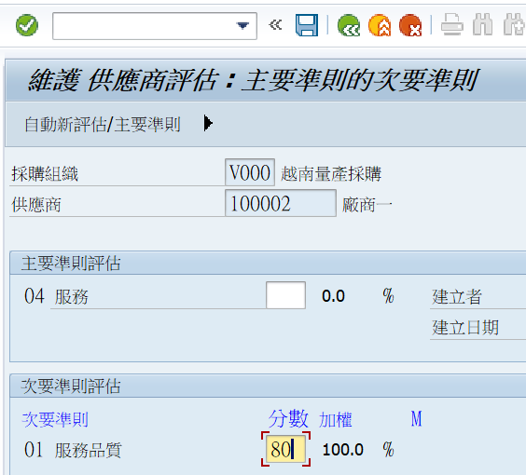  1
- 分數會重新統計，得到新的整體評分  - 按 存檔 |  | 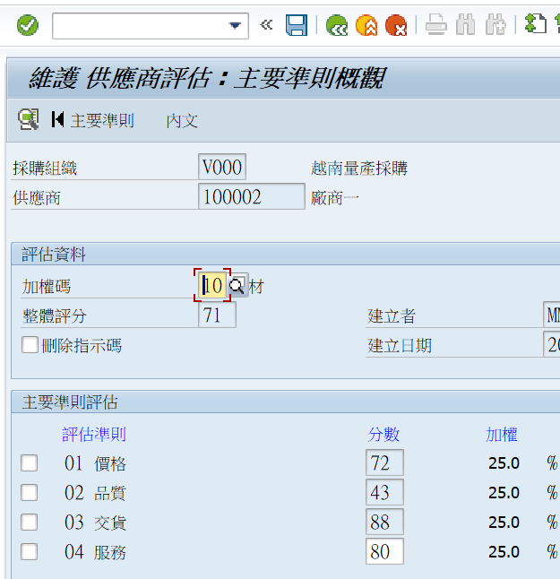  1  2

課程主題 | 2、單一供應商評估-ME63
交易代碼 | ME63
路徑 | 後勤系統 物料管理 採購 主檔資料 供應商評估 自動進行新的評估
- 展開路徑進入此功能或直接輸入T-code。 |  | 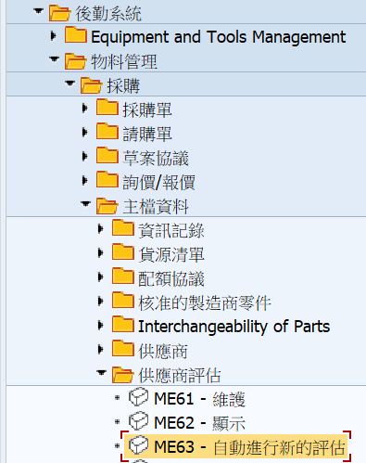  1
- 在初始畫面填入採購組織&供應商  - 按執行 |  | 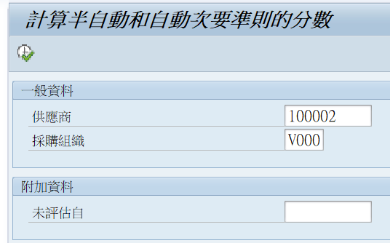  2  1
- 系統算出新分數  - 按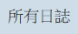列出分數來源  1  2  4  5  6  3 |  | 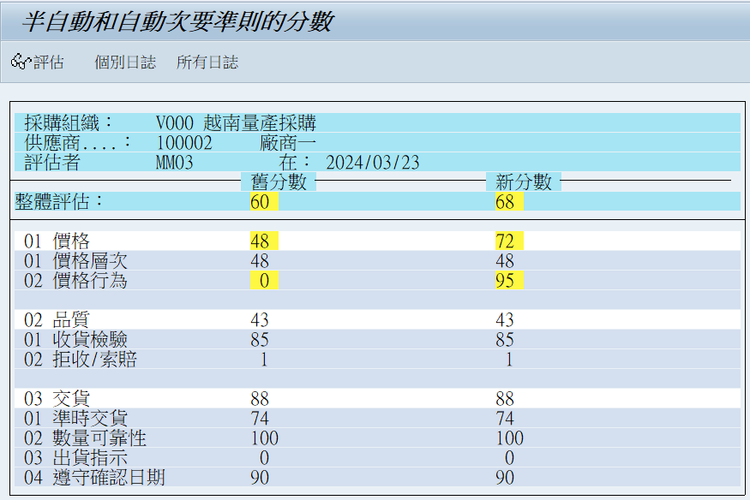  2  1
- 選擇要查詢項目  - 按下查看附加資訊 |  | 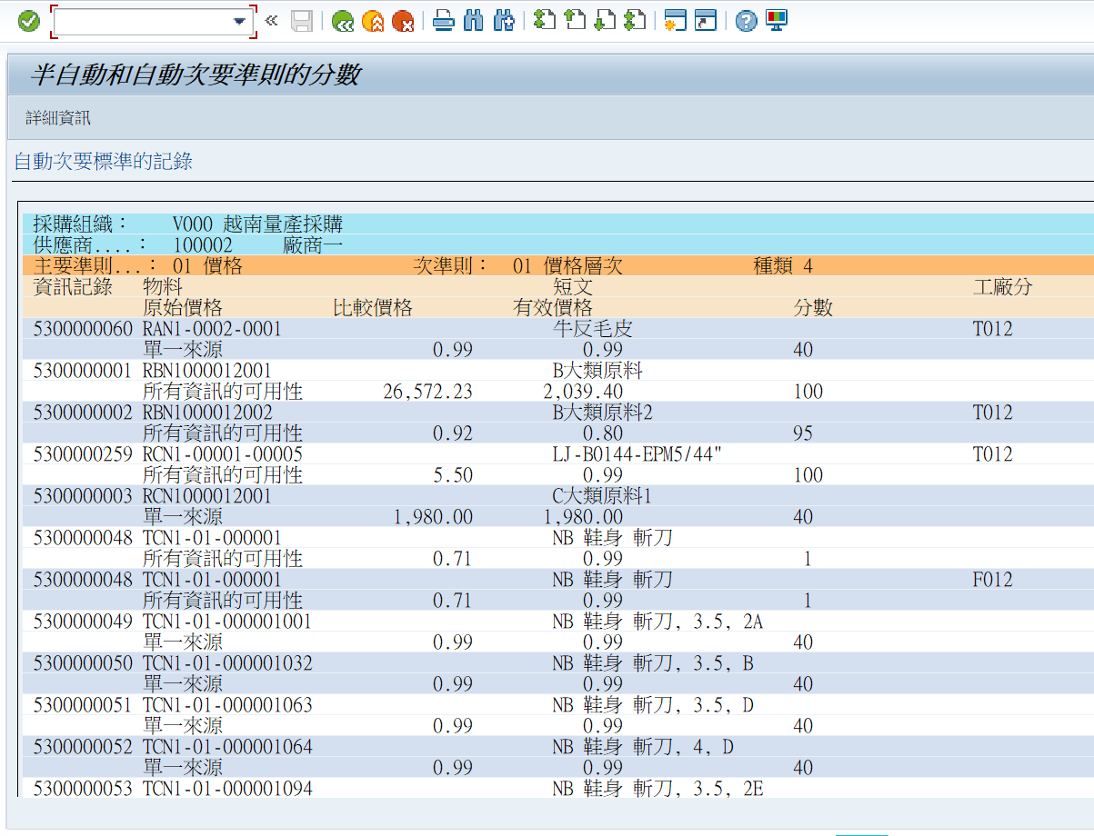  1  2
- 按回原畫面 |  | 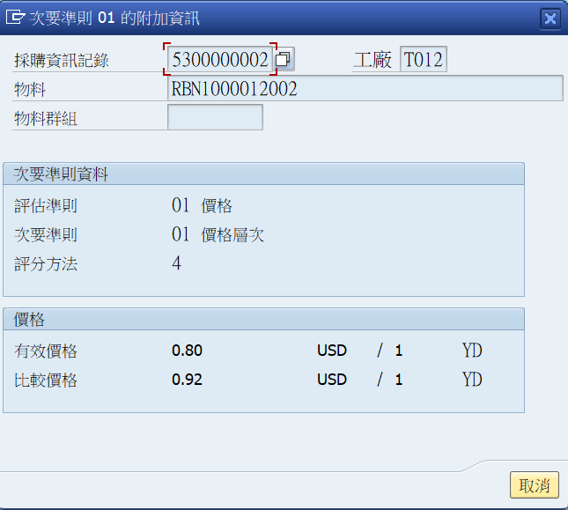  1
- 回主畫面按 存檔 |  | 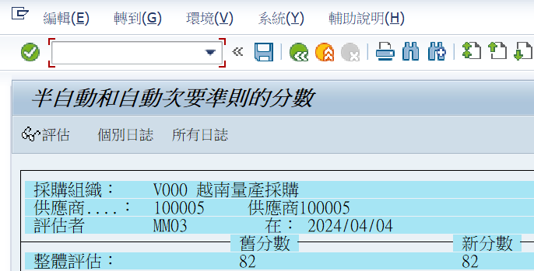  1

課程主題 | 3、供應商評等清單-ME65
交易代碼 | ME65
路徑 | 後勤系統 物料管理 採購 主檔資料 供應商評估 清單顯示 評等清單
- 展開路徑進入此功能或直接輸入T-code。 |  | 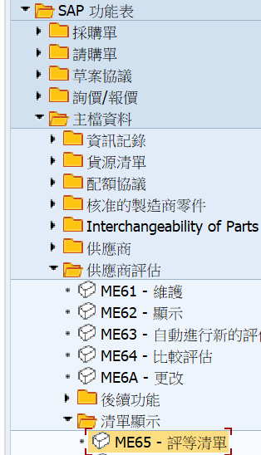  1
- 在初始畫面填入採購組織 & 供應商  - 按執行 |  | 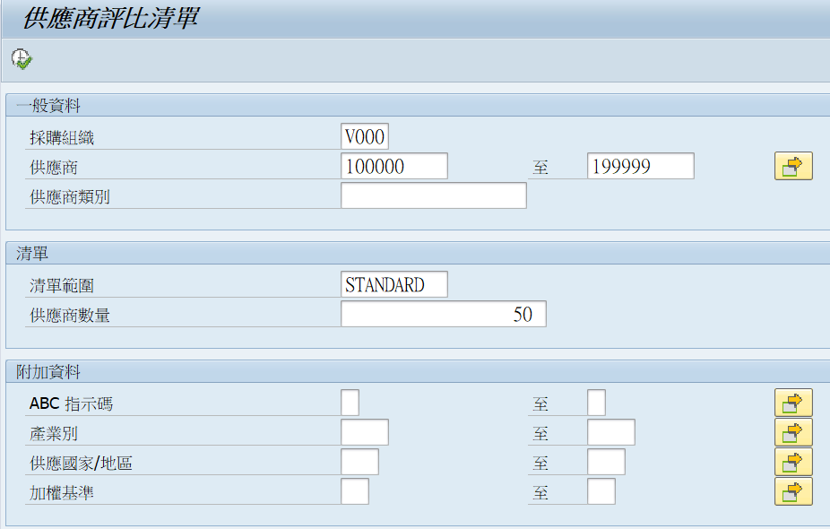  1  2
- 系統列出供應商分數 |  | 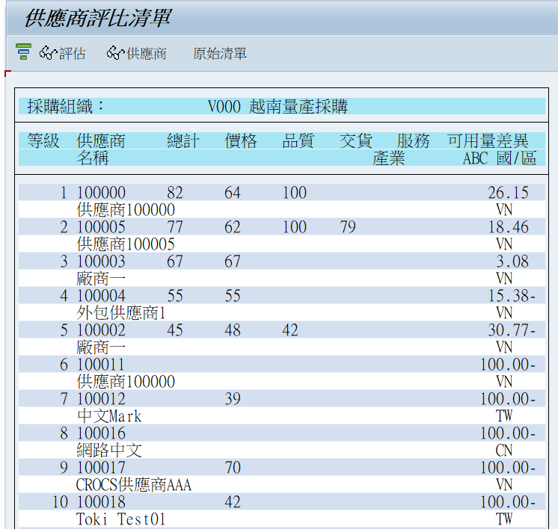  1

課程主題 | 4、供應商評估加權碼檢查與維護-ME6E
交易代碼 | ME6E
路徑 | 後勤系統 物料管理 採購 主檔資料 供應商評估 後續功能 無加權碼供應商
- 展開路徑進入此功能或直接輸入T-code。 |  | 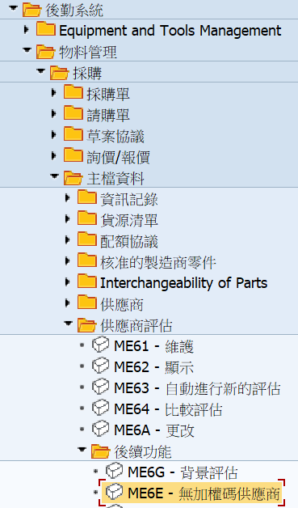  1
- 在選擇畫面填入採購組織 & 供應商範圍  - 按執行 |  | 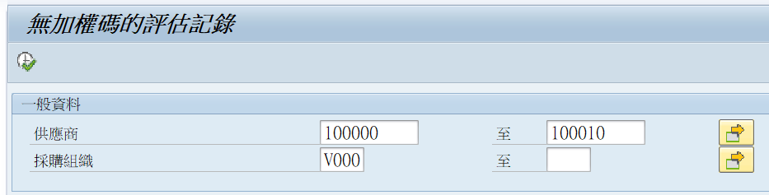  1  2
- 列出無加權碼的供應商  逐一點選供應商號碼  - 按 |  | 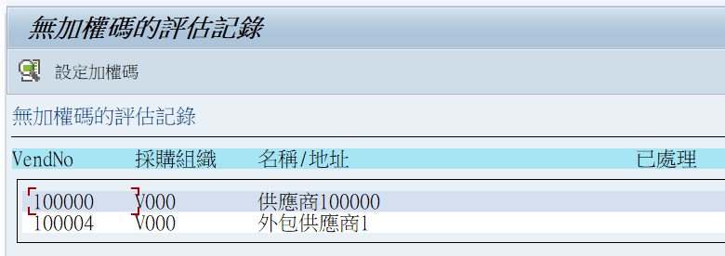  2  1
- 主要準則概觀畫面：  選擇適合廠商的加權碼  10 10 鞋材  20 20 化工  30 庶務  - 按 存檔，回原畫面 |  | 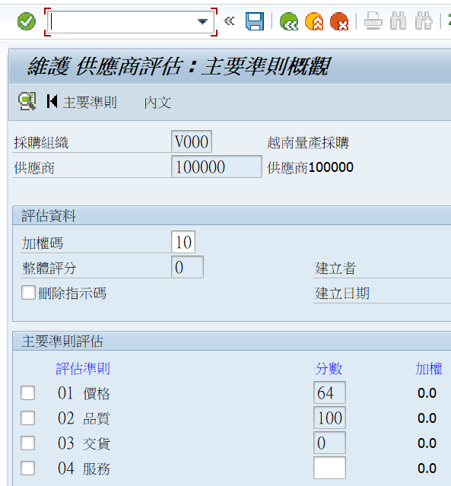  2  1

課程主題 | 5、供應商評估記錄查詢-ME6D
交易代碼 | ME6D
路徑 | ME00：主檔資料 供應商評估 清單顯示 未評估供應商之起始日
- 展開路徑進入此功能或直接輸入T-code。 |  | 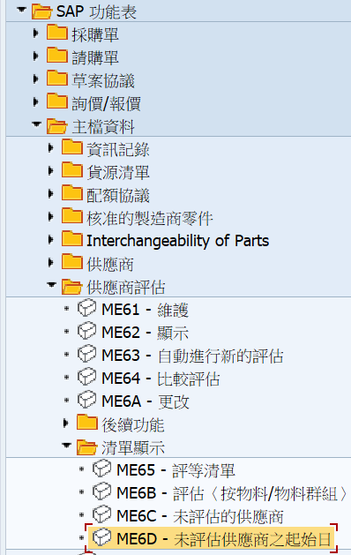  1
- 在選擇畫面填入採購組織 & 供應商範圍  - 未評估自：明天日期  - 按執行 |  | 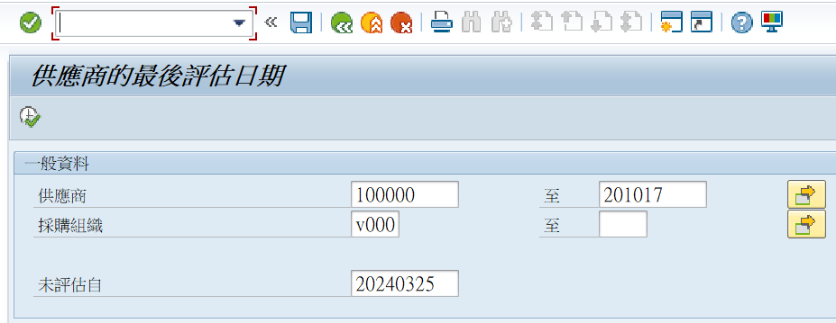  3  2  1
- 列出供應商最後評估日期 |  | 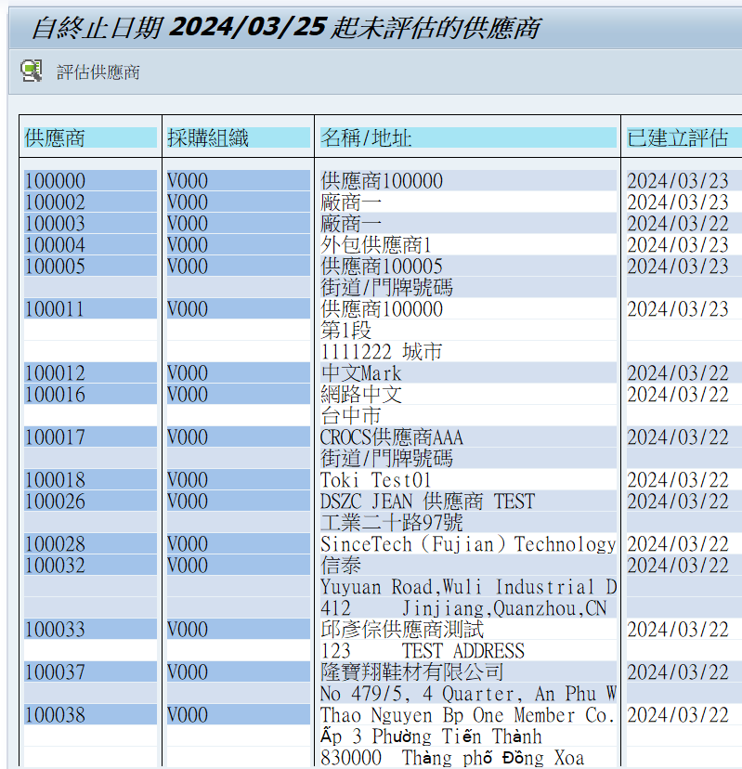  1

課程主題 | 6、批量供應商評估 -ME6C
交易代碼 | ME6C
路徑 | ME00：主檔資料 供應商評估 清單顯示 未評估的供應商
- 展開路徑進入此功能或直接輸入T-code。 |  | 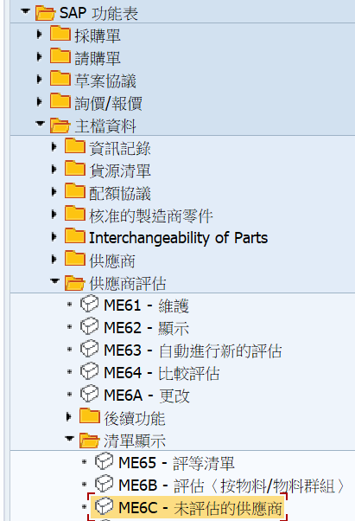  1
- 在選擇畫面填入採購組織 & 供應商範圍  - 按執行 |  | 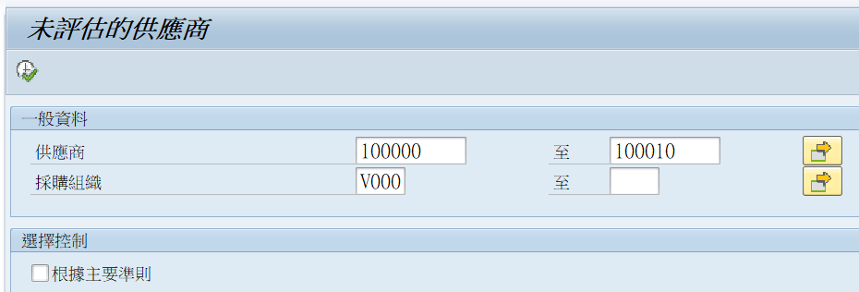  1  2
系統進行評估並回覆訊息 |  | 

